
课程名： | 操作系统 | 实验报告 |  | 实验日期： | 2024.11.12
学院： | 计算机与信息学院 | 网选班级： | 5班 | 任课教师： | 蔡政英
学号： | 202210120510 | 姓名： | 向申赤 | 评分：

实验名称： | 实验4 进程间通信
1. 实验目的：
- 能够理解共享内存方式实现进程间通信的原理。
- 能够使用共享内存相关函数实现具有进程间通信功能的应用程序。
- 能够使用互斥锁和信号量实现互斥访问共享内存或共享数据。
2. 实验环境及材料：
2.1 硬件环境配置：
CPU：
- CPU架构: x86_64
- CPU型号: Intel(R) Xeon(R) Gold 6133 CPU @ 2.50GHz
- CPU核心数: 1
内存：
- CPU占用: 11.80%
- 物理内存: 387.05/892.76 MB (43.35%)
- 虚拟内存: 235MB/2890MB (8%)
硬盘：
- 硬盘占用: 13/28GB (49%)
2.2 软件名称、版本号及参数配置：
操作系统：
- 系统版本: Ubuntu 22.04.5 LTS
- Linux版本: 5.15.0-122-generic
仿真软件：
gcc (Ubuntu 11.4.0-1ubuntu1~22.04) 11.4.0
QTerminal 0.17.0
FeatherPad 1.0.1
3. 实验内容：
3.1 实验设计（包括实验现场照片、电路图、真值表、主要代码的截图）
创建3个 C语言文件（test1.c、test2.c、test3.c），并编写创建多线程程序代码，以及分别使用互斥锁mutex和信号量semaphore实现共享信息的互斥访问。最后执行编译文件，查看并分析实验输出结果。
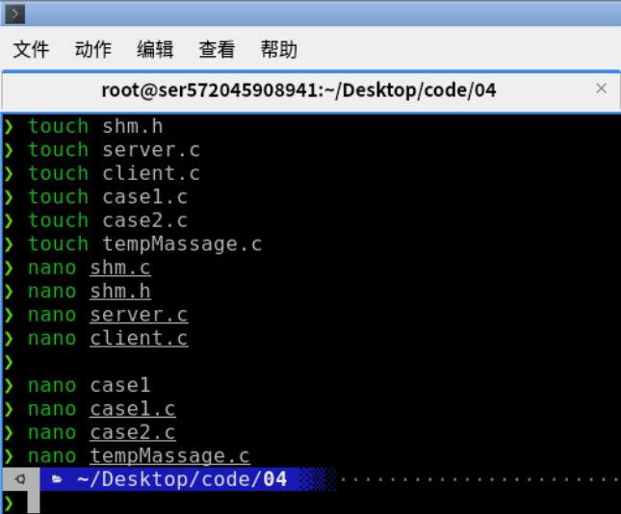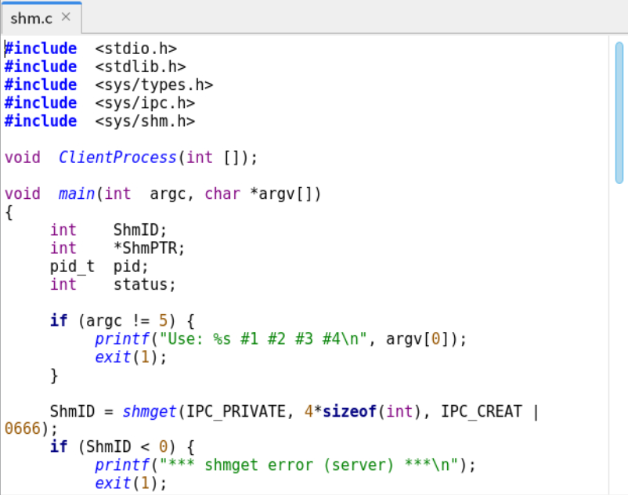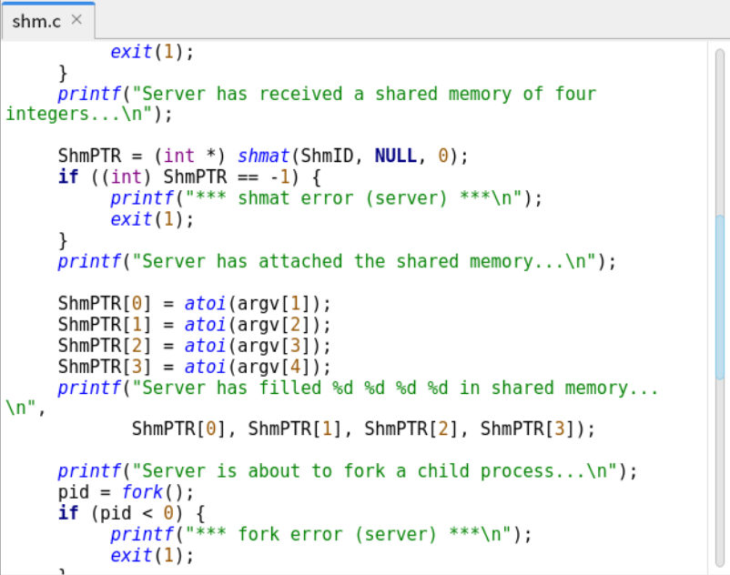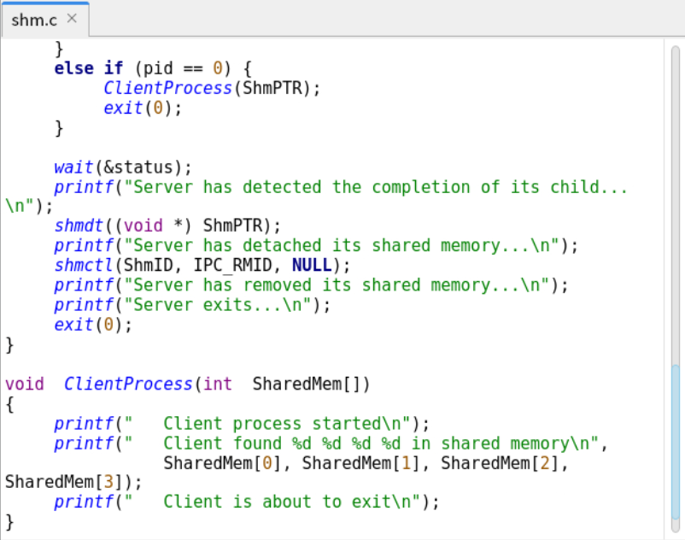
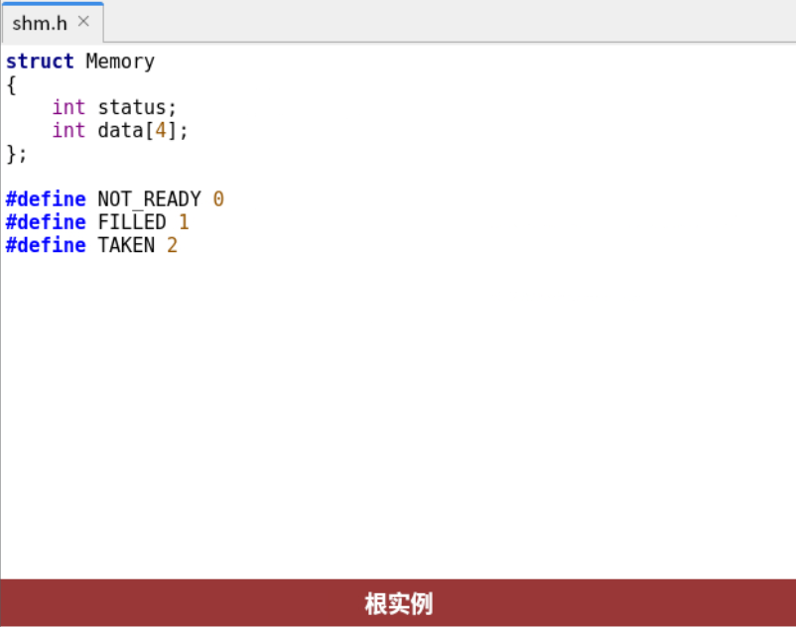
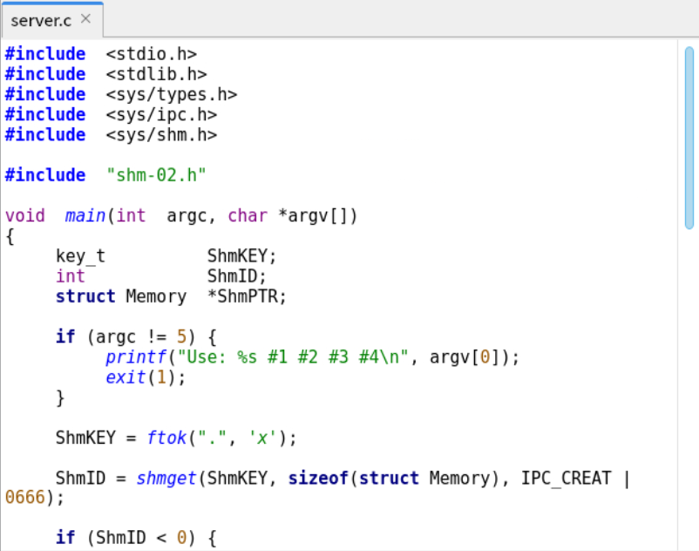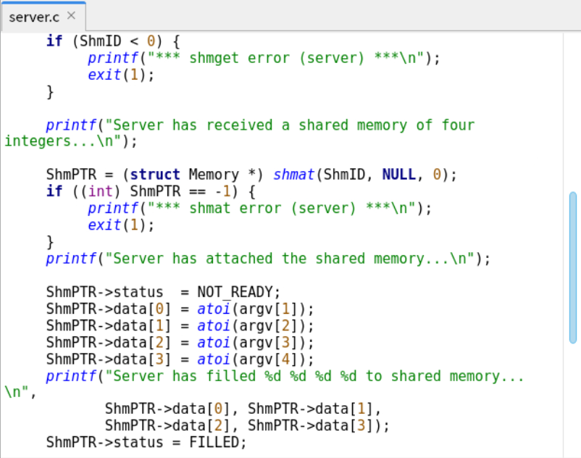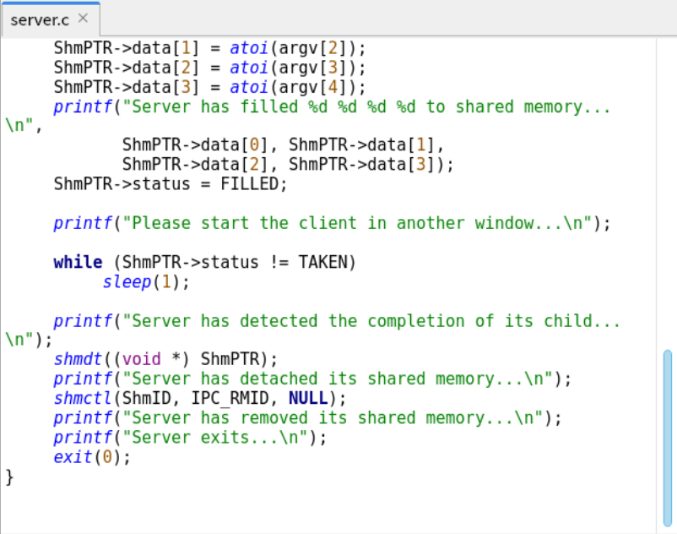
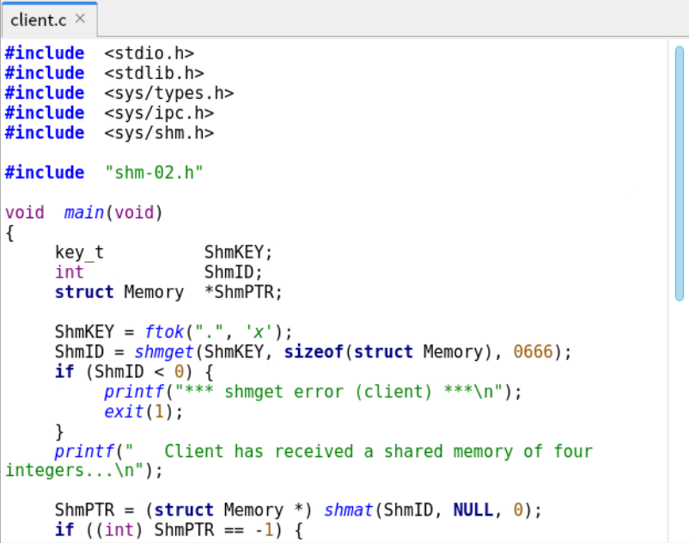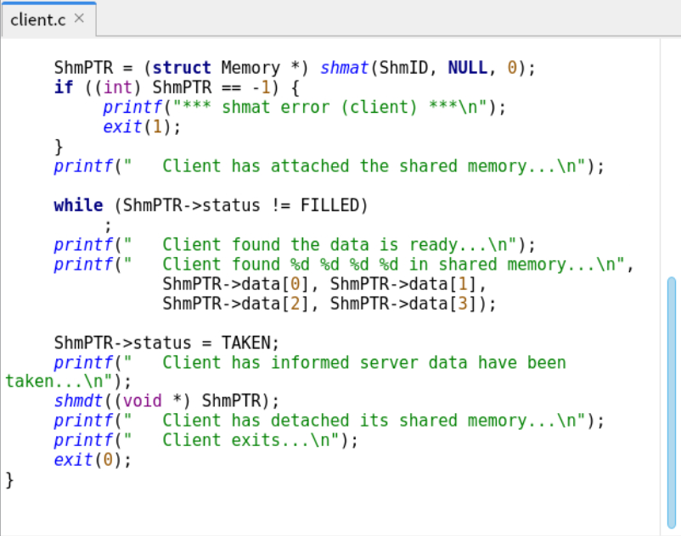
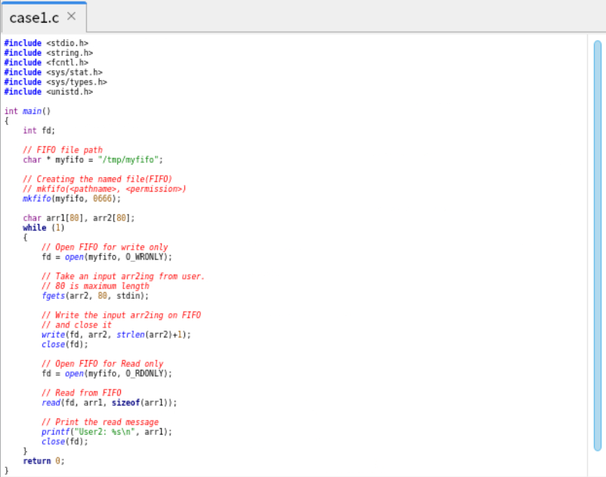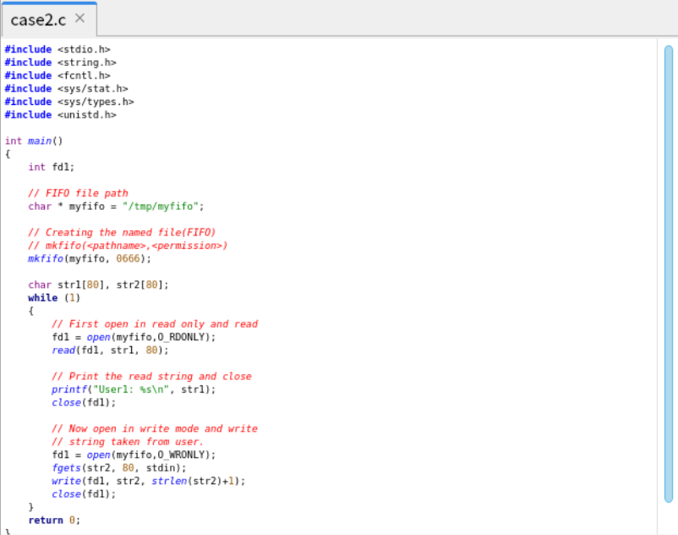
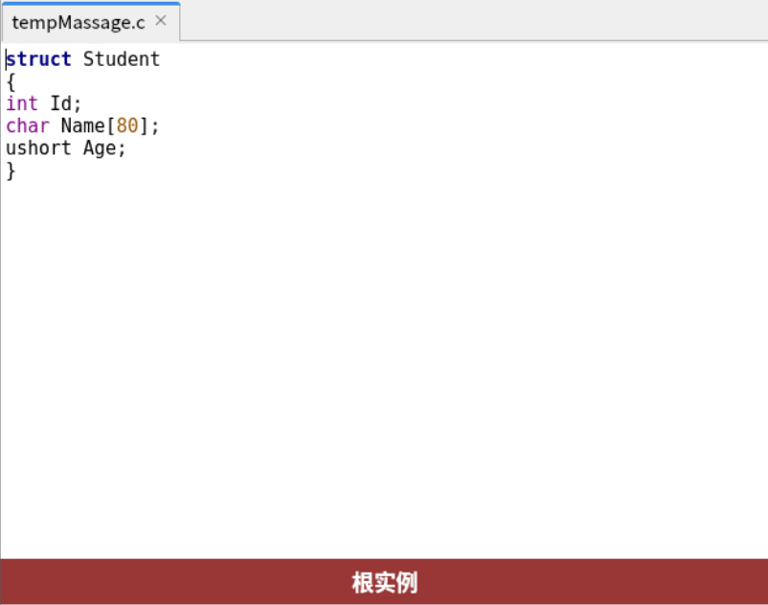

3.2 实验实施（包括实验步骤、代码参数调整截图、不同工况下实验结果截图或照片）
①示例1. 在一个程序中通过共享内存实现父子进程间通信
文件shm.c
②示例2. 在两个程序中，通过共享内存Key实现进程间通信
文件shm.h
文件server.c
文件client.c
③示例3. 使用管道实现进程间通信
示例程序1# 程序先写管道，然后再读管道
示例程序2# 程序先读管道再写管道
④修改以上代码#
1.将发送字符串修改为以二进制形式收发记录
一条记录内容为
2.在前述内容基础之上，修改Name长度为或Student长度为87,继续运行程序，查看程序是否会问题。
3.进一步修改程序，程序1读取一条录入的Student信息后，将Student信息发送给程序2，程序2将Student的Id和Age加1后发回给程序1， 程序1接收到Student的信息后，再次增长Id和Age并发给程序2，如此往复循环进行，直至Id增长至100,观察两个程序的输出信息。

3.3 实验数据分析（包括误差分析或实验失败原因分析）：

4. 实验思考（包括实验心得体会）：

